2020 마이데이터 비즈니스 아이디어 기획·개발 공모전
- 아이디어 기획서 -

󰊱 명칭
ㅇ 제안한 서비스 아이디어의 핵심 기술·서비스·정보에 대한 명칭

󰊲 핵심 내용
ㅇ 서비스 아이디어의 핵심 내용을 구체적으로 작성

󰊳 제안배경
ㅇ 관련 현황 및 문제점 등 서비스 아이디어를 구상하고 제안한 배경에 대해서 작성
* 서비스 아이디어의 활용 분야, 활용빈도, 중요성 등

󰊳 세부내용
ㅇ 활용 데이터:
* 서비스 구현을 위해 필요한 개인 데이터 보유기관(업)
* 필요한 개인 데이터 항목
* 복수의 기관(업)에서 가져온 이종 데이터를 융합하여 활용 가능

ㅇ 세부내용 (도표, 이미지, 영상 등 활용 가능)
* 서비스 아이디어 개요, 구현기술(데이터 다운로드 기능을 포함한 서비스 내에서 제공되는 기능), 서비스방법 등에 대해 구체적으로 작성
* 기존 유사 서비스와의 차별성
* 서비스 아이디어의 창의성‧독창성
* 개인데이터 제공․활용 동의한 개인이 실질적으로 체감할 수 있는 금전적․비금전적 혜택 및 보상방안(필수)
ㅇ 서비스의 예상 UI/UX 이미지
* 필수 구현사항이 잘 드러나는 UI/UX 이미지 첨부

󰊳 사업화방안 및 기대효과
ㅇ 사업화방안
* 서비스의 시장성‧사업화 가능성에 대해 구체적으로 작성
* 서비스에 대한 구현, 실행, 매출 창출 구조 등 실현 가능성
* 서비스 확장 계획
ㅇ사회 파급(기대) 효과
* 서비스가 사용자 및 일반 국민에게 미치는 영향
* 마이데이터 관점에서 본 서비스의 기대 효과
※ 분량제한은 없으며, 공모요강에 적시된 평가항목을 참고하여 작성하여 주시기 바랍니다.
(상세 설명을 위해 도표, 스케치 등 별도파일 추가 가능)

참고 |  | 마이데이터 서비스 참고자료

□ 마이데이터 개념

ㅇ (마이데이터 원칙) 마이데이터 원칙은 개인데이터 통제, 제공, 활용이 개인을 중심으로 진행되는 것을 의미
원칙 |  | 주요내용
01 | 데이터 권한 | 개인이 개인데이터의 접근, 이동, 활용 등에 대한 통제권 및 결정권을 가져야 함
02 | 데이터 제공 | 개인데이터를 보유한 기관(업)은 개인이 요구할 때, 개인데이터를 안전한  환경에서 쉽게 접근하여 이용할 수 있는 형식으로 제공하여야 함
03 | 데이터 활용 | 개인의 요청 및 승인(동의)에 의한 데이터의 자유로운 이동과  제3자 접근이 가능하여야 하며 그 활용 결과를 개인이 투명하게 알 수 있어야 함

ㅇ (단계별 마이데이터 서비스) 접근, 수집, 관리, 공유, 활용 서비스로 분류
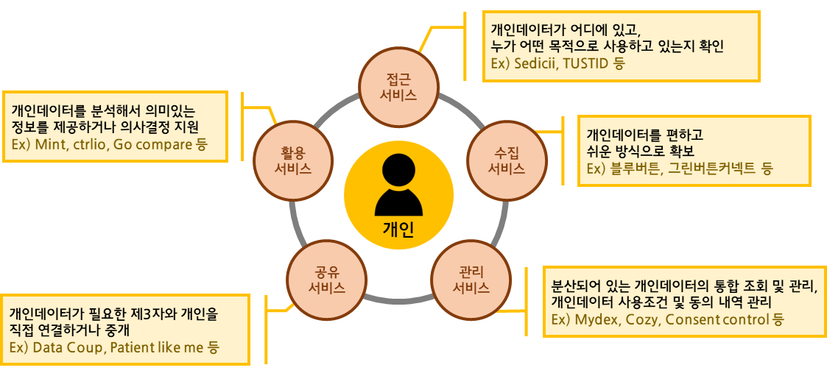

ㅇ (마이데이터 서비스 기본 모델) 상세내용 마이데이터 서비스 안내서 참고
※ https://kdata.or.kr/info/info_01_view.html?field=&keyword=&page=1&dbnum=271
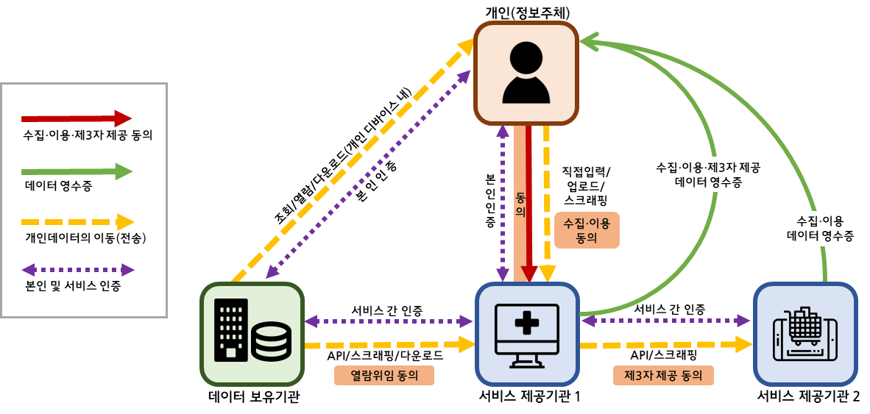

□ 마이데이터 서비스 예시

① (의료) 혈액 검사 결과를 활용한 당뇨 관리 및 운동 추천 서비스
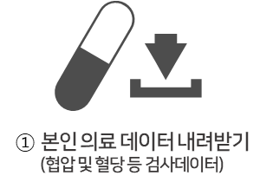 |  | 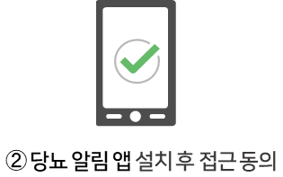 |  | 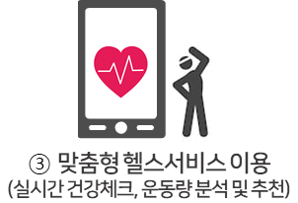

② (금융) 계좌 잔고를 활용한 자산 관리 및 금융 상품 추천 서비스
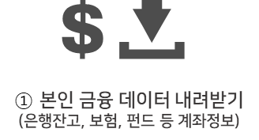 |  | 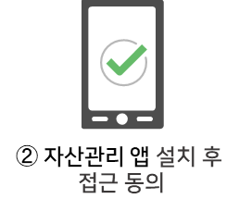 |  | 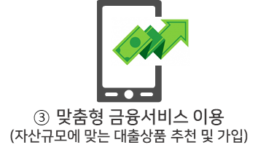

③ (통신) 통화·문자·데이터 사용량 기반 통신 3사 및 알뜰폰 요금제 추천
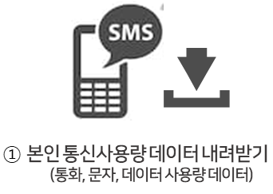 |  | 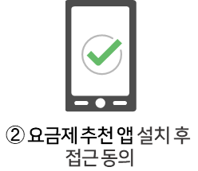 |  | 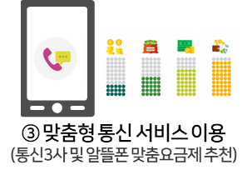

④ (에너지) 스마트 미터기와 앱 연동을 통한 전기사용량 누진 알람 서비스
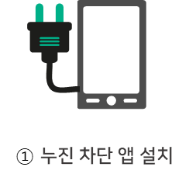 |  | 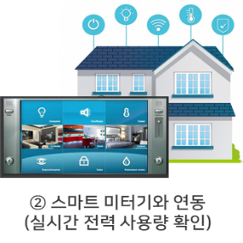 |  | 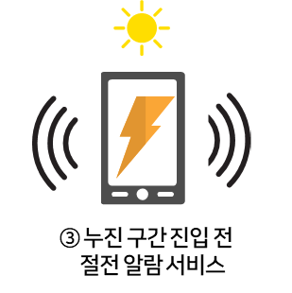

⑤ (유통) 본인 쇼핑 데이터 분석을 통한 온라인 쇼핑몰 할인 상품 추천 서비스
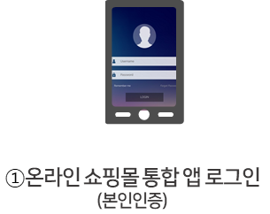 |  | 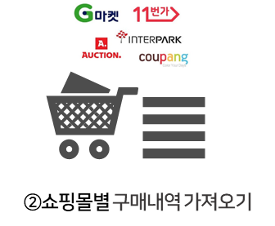 |  | 

